用户相关操作

管理员显示# 普通用户显示$

* 查看当前的用户：whoami
* 添加用户：useradd 用户名

用户创建在/etc/passwd目录中

* 设置登入密码：passwd 用户名
* 切换用户：su 用户名（直接su回车直接切换到root用户）

注意：管理员切换普通用户不需要密码，普通用户切换需要密码

Shell快捷键

* Ctrl+a：跳到命令行开头
* Ctrl+e：跳到命令行末尾
* Ctrl+u：将光标到命令行开头的内容清除
* Ctrl+k：将光标到命令行结尾的内容清除
* Ctrl+r：在历史记录列表中搜索某一条命令
* Ctrl+l：清屏
* 远程虚拟机：ssh 用户名@IP地址

虚拟机查看IP地址：ip addr

* 查看历史命令：history

！【number】直接执行曾经执行过的命令

路径操作

* 查看当前所在的路径：pwd
* 查看当前路径下的文件：ls

-l：查看文件详细信息（同ll）

-a：查看所有的文件（包括隐藏文件）

-h：显示文件大小

-d：只看当前目录的信息

（可组合使用）

* 查看某个目录下的详细信息：ls 目录
* 路径切换：cd 路径（/为根路径）

-：回到之前的目录

..：返回上一级目录

.：当前目录

~：到用户目录

* 绝对路径/相对路径
* touch：创建一个文件

目录结构

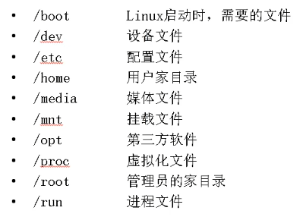

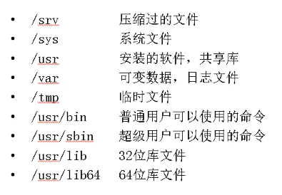

文件处理

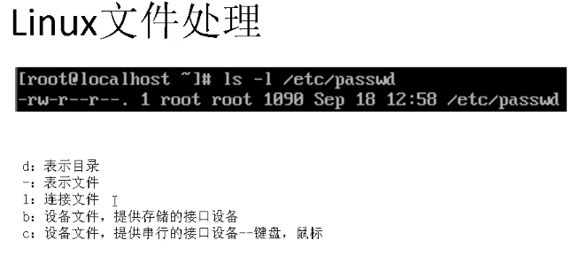

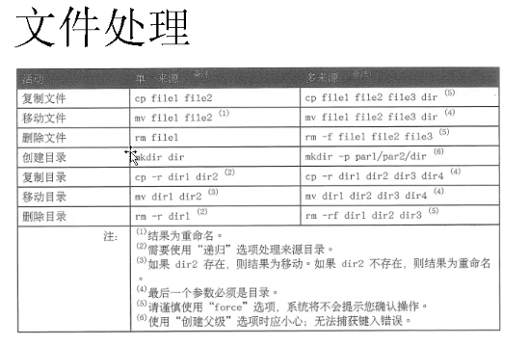

* 如果是root用户删除文件会进行询问
* rm -f：强制删除不会询问（目录不会删除）
* \*通配符选择所有的非隐藏文件
* .选择所有的隐藏的文件
* rm -r：删除目录（同rmdir）
* 删除一个目录所有：rm -fr /tmp/.\*
* 创建一个目录：mkdir （只能创建一个新目录或者在已有的目录下创建一个新目录）
* 递归创建目录：mkdir -p （可创建多个不存在的嵌套的目录）
* 创建相应权限的目录：mkdir -m 权限等级 目录名
* 复制文件：cp a b复制一个名为b的a文件副本
* 复制路径：cp -r a b复制一个名为b的a路径副本（包括a路径中的文件路径）
* 重命名：mv a b 如果b路径不存在则a重命名为b（a可以是文件也可以是路径）
* 移动：mv a b 如果b路径存在则a被移动到b路径中（b路径中有重名文件则覆盖b路径中的文件。路径中有重名路径则不可以移动）

查看文件

* 查看文件：cat 文件名（正序显示）tac 文件名（倒序显示）

-b：列出行号（不包括空白行）

-n：列出行号（包括空白行）

-E：行尾显示$换行符

-T：将tab键以^I显示

-v：列出一些特殊字符

-A: 整合命令-vET

* 查看文件：nl 文件名（显示行号）

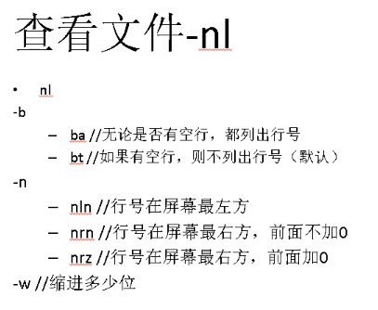

* 查看文件：less 文件名

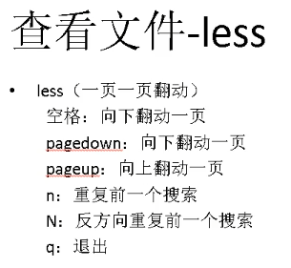

* 查看文件：more 文件名

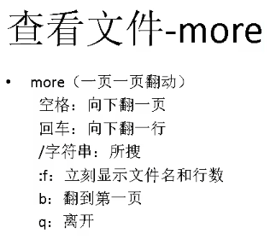

* 查看文件：head，tail 文件名

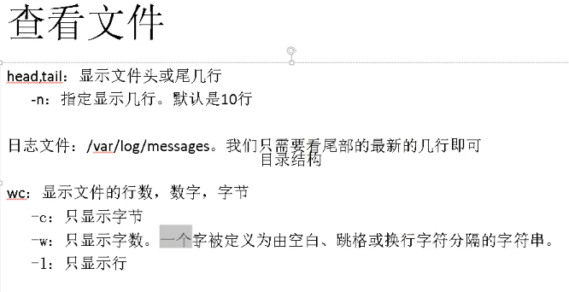

VIM编辑器（linux内置VI编辑器，VIM编辑器需要安装）

* VIM编辑器会对文件进行颜色标记
* 创建：vim 文件名

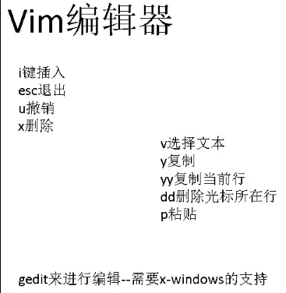 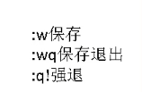

光标上下左右移动：hjkl（数字+方向可以指定移动的位置）

Ctrl+f 屏幕向下翻一页

Ctrl+b 屏幕向上翻一页

Ctrl+d 屏幕向下翻半页

Ctrl+u 屏幕向上翻半页

+ 光标移动到下一行的第一个非空字符

- 光标移动到当前行的第一个非空字符

0(数字0) 光标移动到当前行的第一个字符(可以为空字符,注意与-区分）

$ 光标移动到当前行的最后一个字符(可以为空字符,注意与-区分）

G 光标移动到该文章最后一行的第一个非空字符

gg 光标移动到该文章最后一行的第一个非空字符

nG(n代表数字) 光标移动到该文章第n行的第一个非空字符

/word 在光标之后查找word字符串

?word 在光标之前查找word字符串

gedit编辑器（直接在虚拟机上操作或使用第三方软件x-manger）

软连接

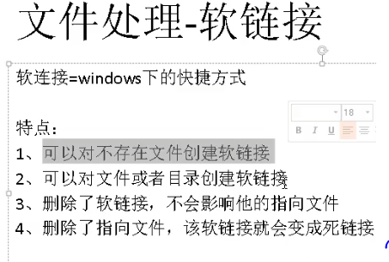

创建软连接：ln -s 源文件 链接文件

硬链接

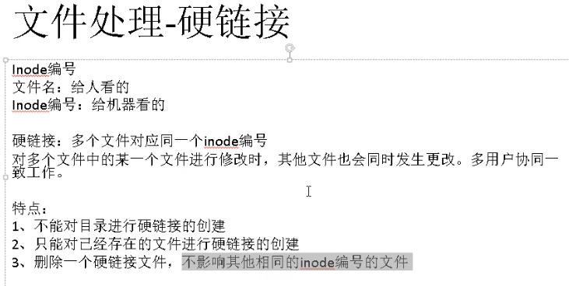

通过ls -i 查看inode编号

创建硬链接：link 源文件 链接文件 或 ln 源文件 链接文件

关机

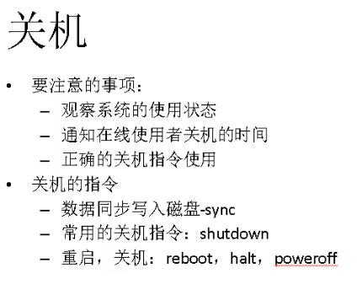

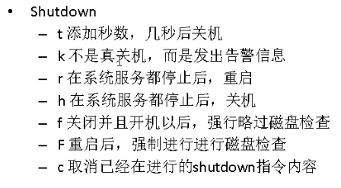

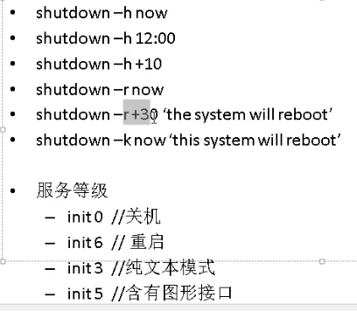

查看cpu信息：lscpu

查看磁盘空间：df

-h：显示总大小

-i：显示索引节点索引的空间

帮助文件

1. Pinfo 2. Ls /usr/share/doc 3. man

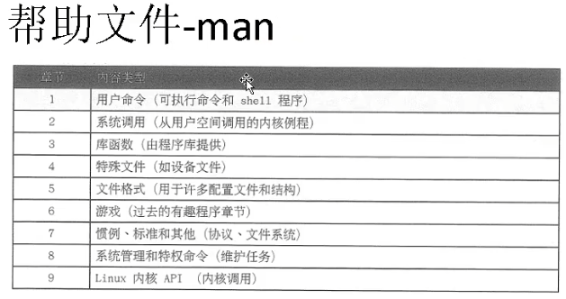

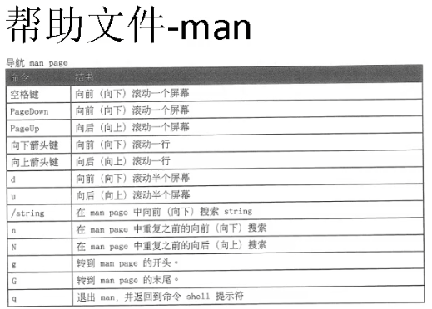

文件权限

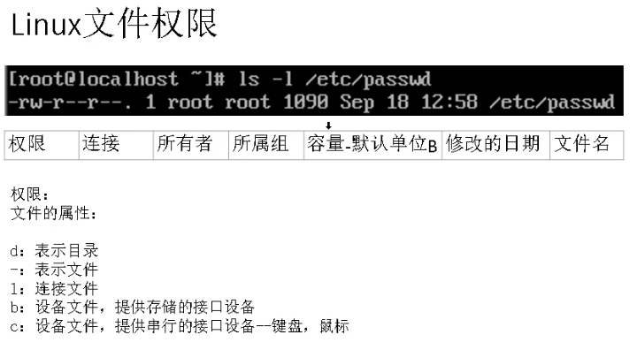

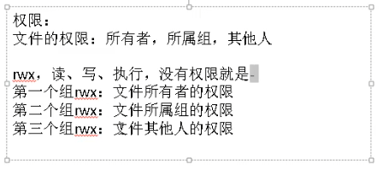

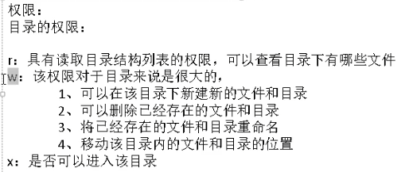

权限修改

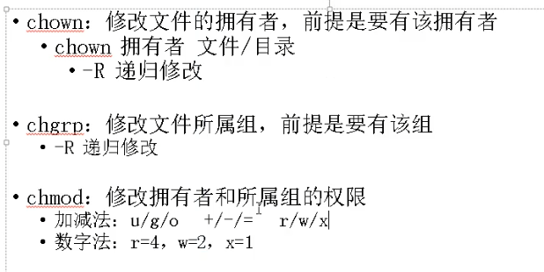

文件或目录的拥有者即使没有w权限，也可以编辑文件或目录中的文件。所属组和其他人不可以

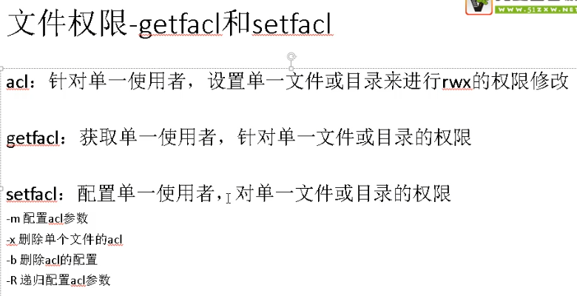

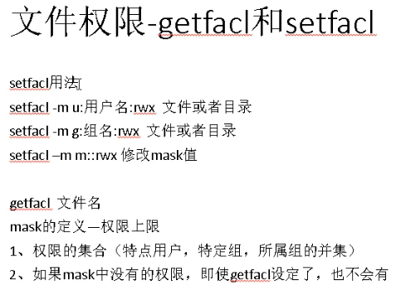

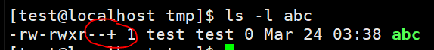

个别用户权限设置好后会显示+号

默认权限

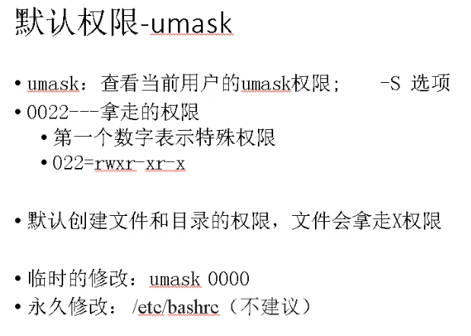

特殊权限

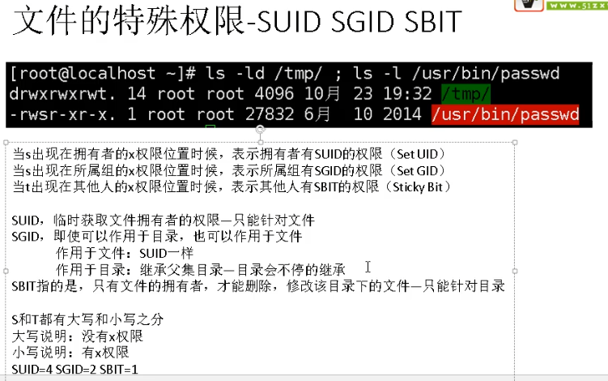

账户管理

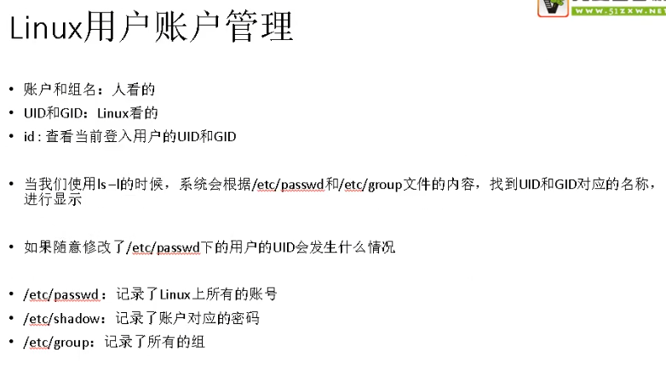

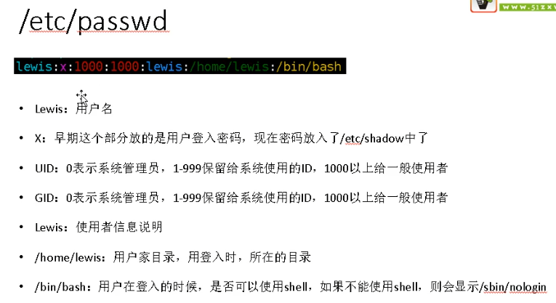

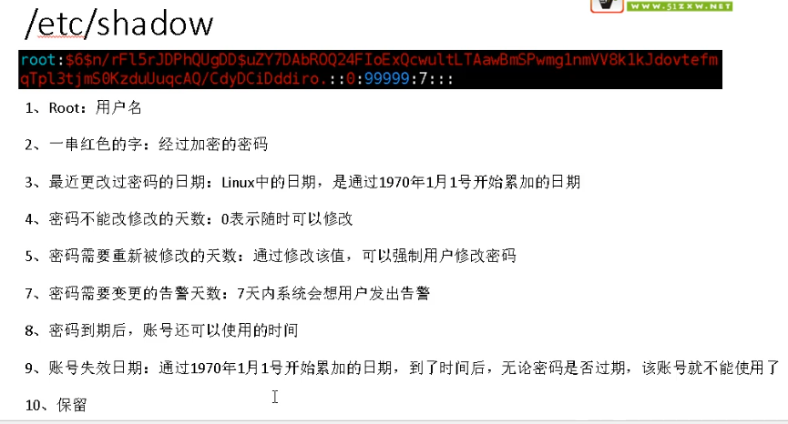

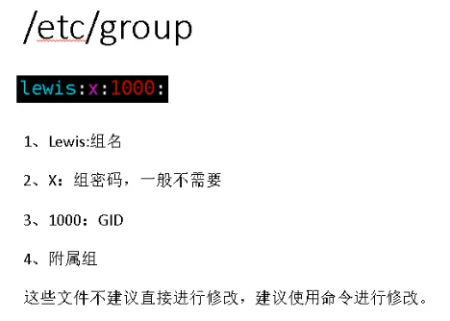

用户创建修改删除

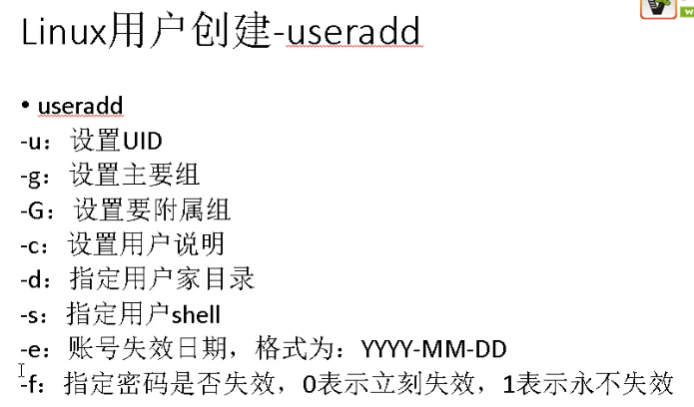

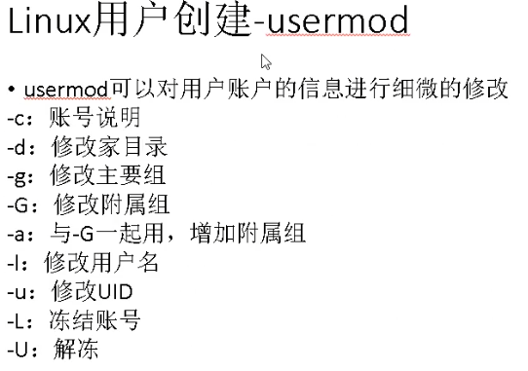

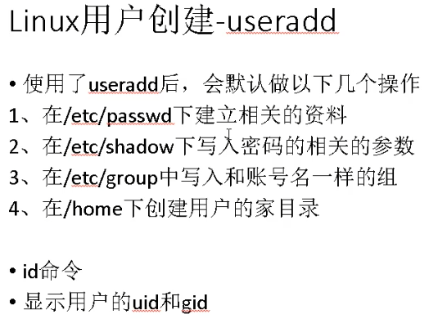

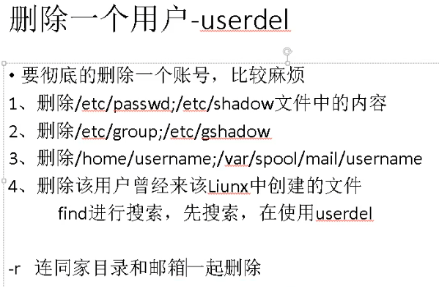

创建用户组：groupadd 用户组名

删除用户组：groupdel 用户组名

查看用户组：groups 用户名

密码创建修改

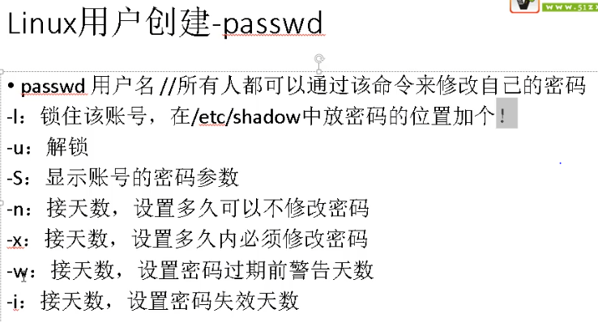

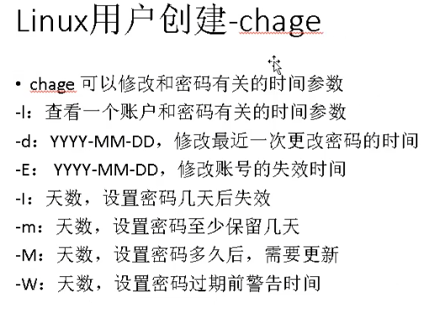

进程

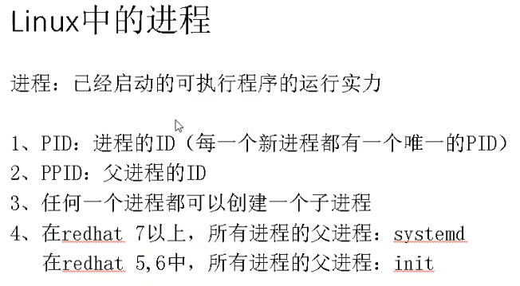

进程状态和优先级

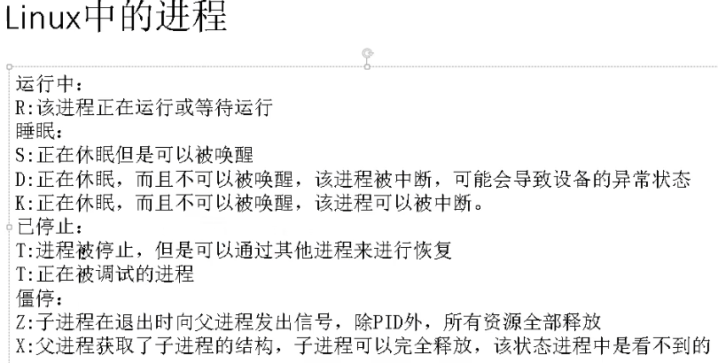

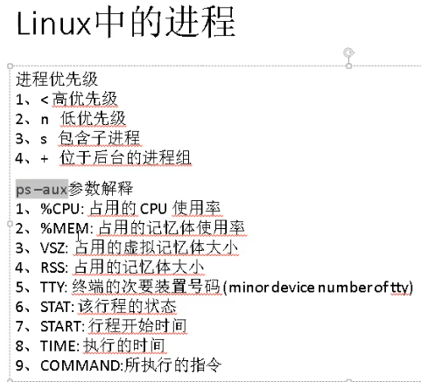

查看进程

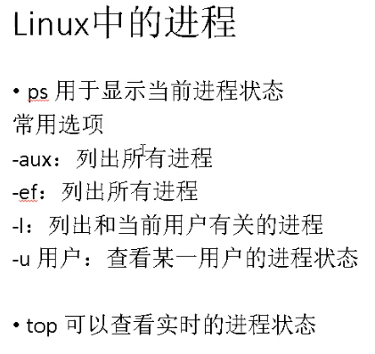

会话和作业

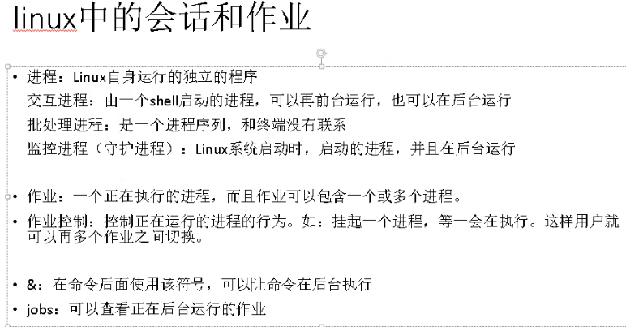

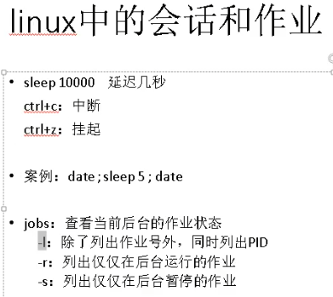

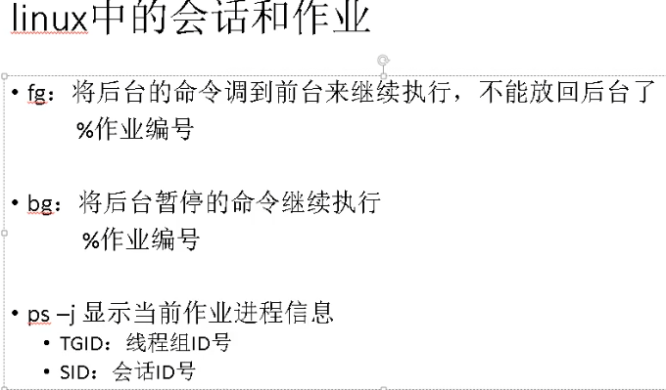

中断进程

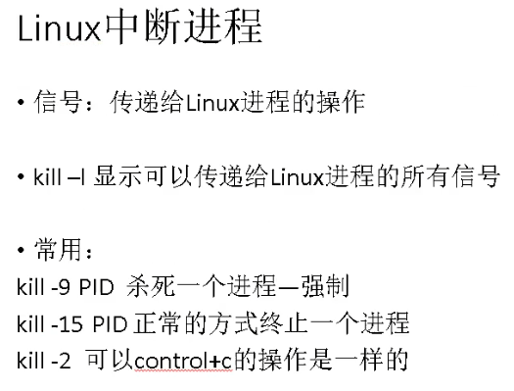

控制服务和守护进程

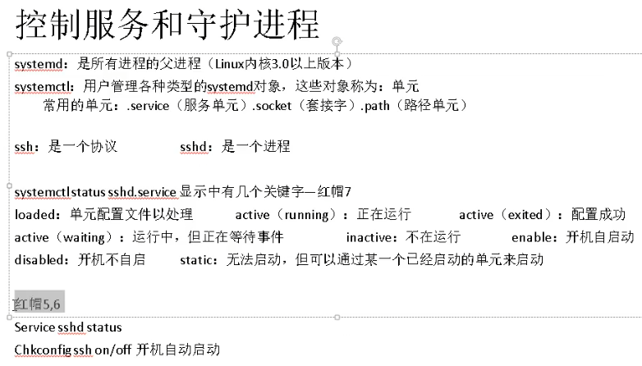

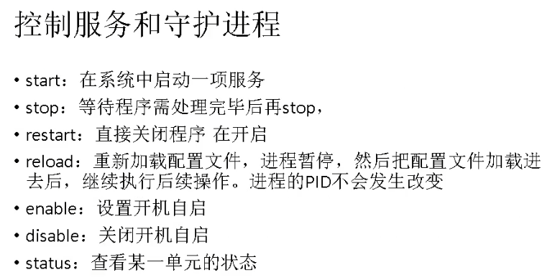

日志

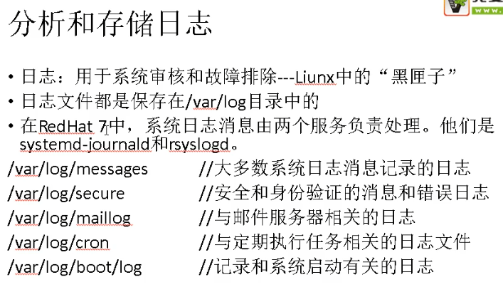

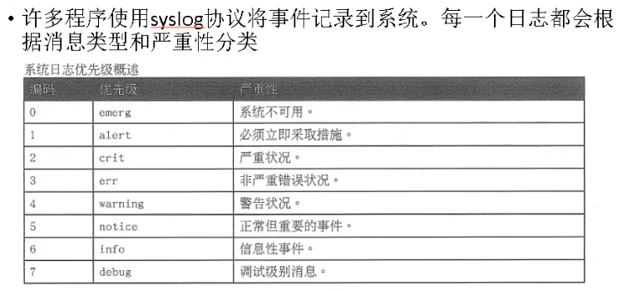

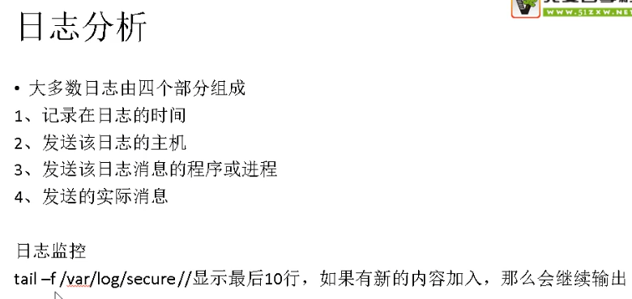

打包

可以打包文件也可以打包目录

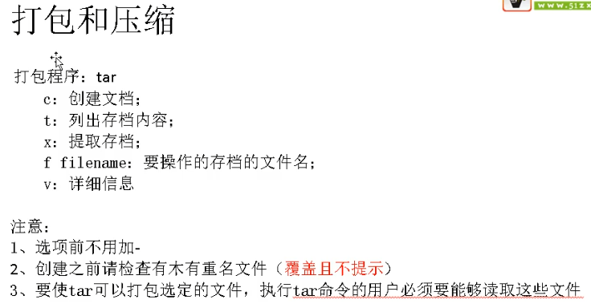

Linux中的文件后缀名只起到表示作用

压缩

压缩可选zcf、jcf、Jcf 解压缩用xf

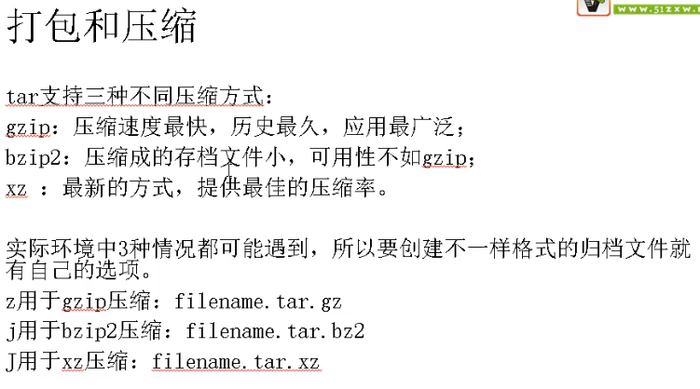

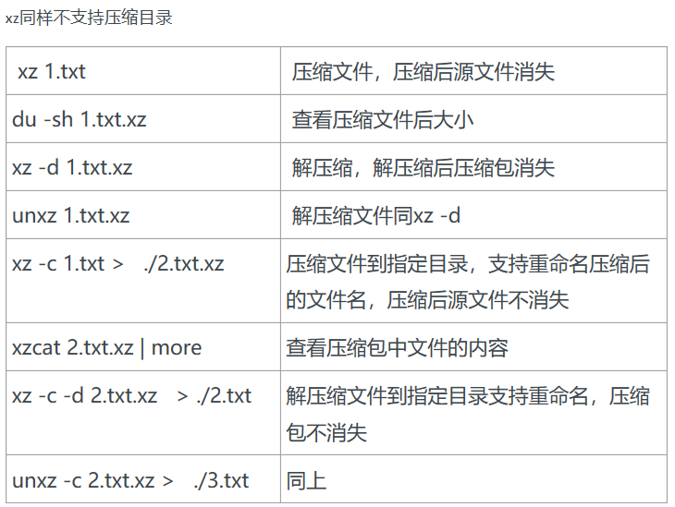

周期性计划作业

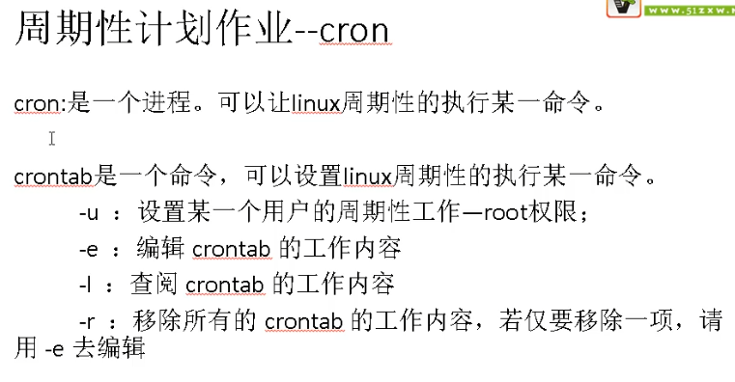

先要-e再-u

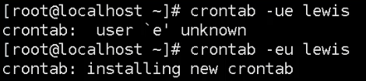

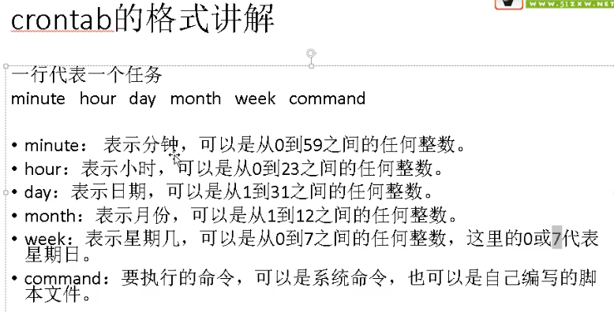

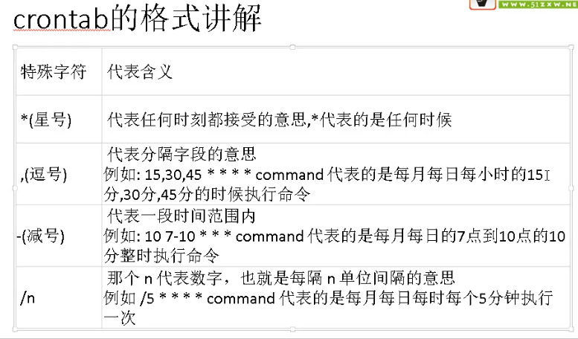

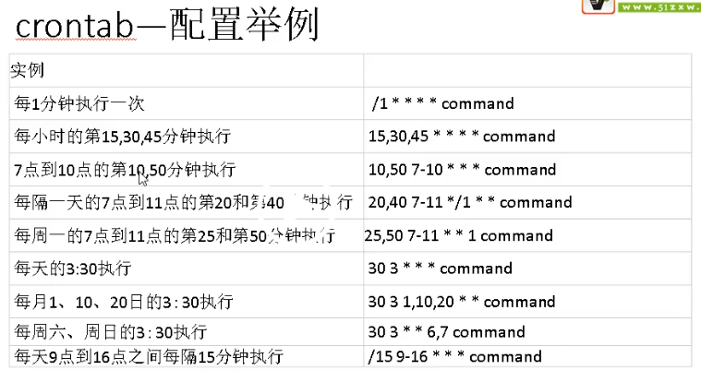

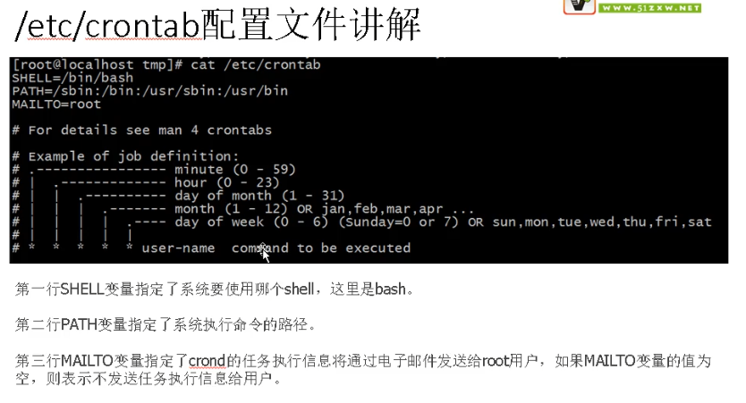

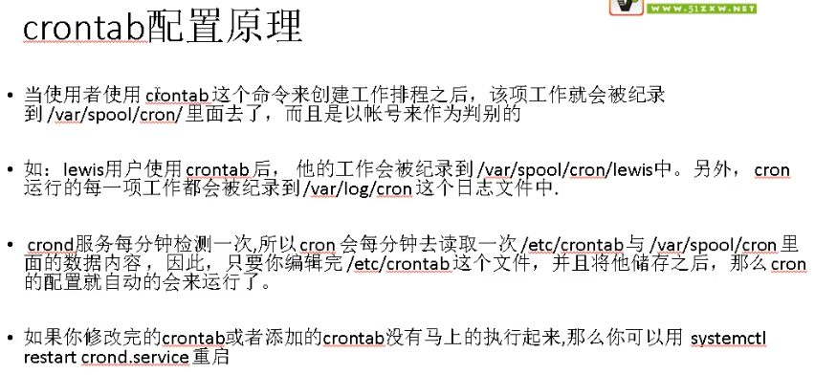

输入输出重定向

将输出或报错的内容放到一个文件中查看

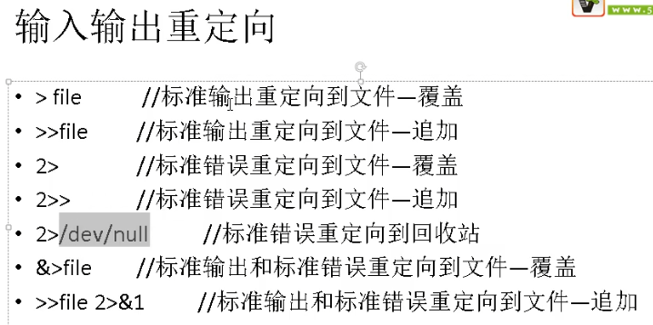

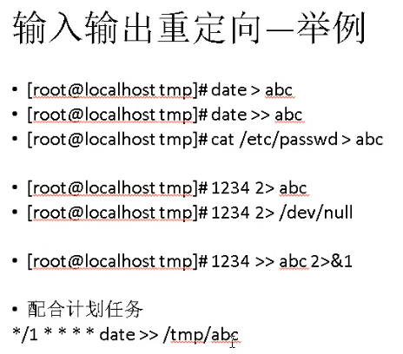

管道符

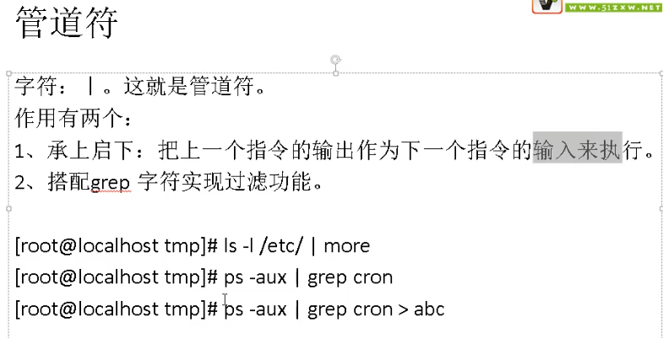

正则表达式和通配符

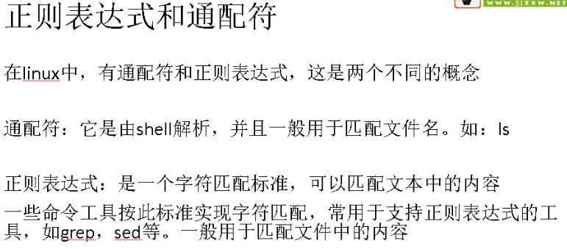

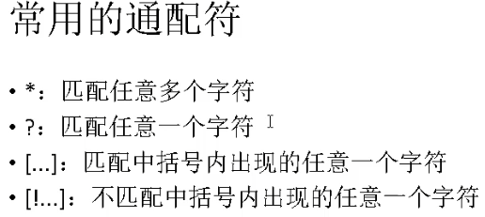

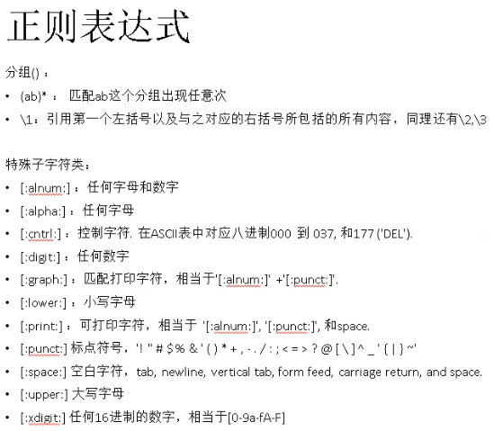

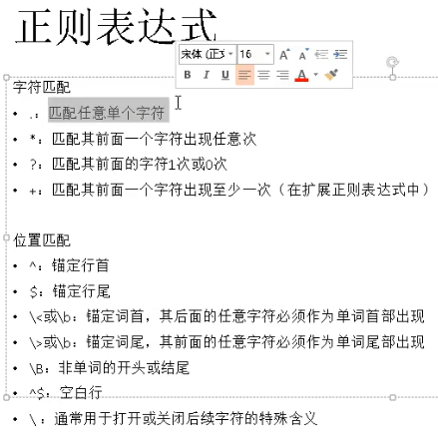

查找和替换

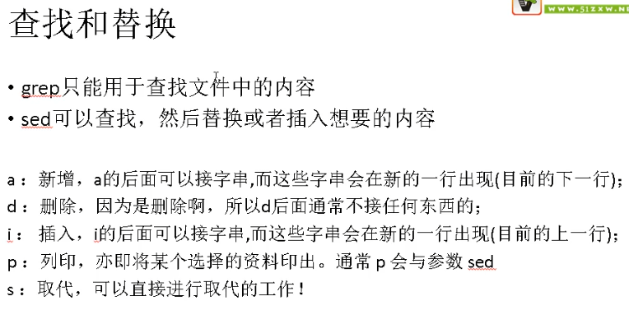

以上操作不会对源文件修改，用-i修改源文件

